|  |
| --- |
| **INSTITUTO SUPERIOR POLITÉCNICO DE TECNOLOGIAS E CIÊNCIAS**  **DEPARTAMENTO DE ENGENHARIAS E TECNOLOGIAS**  **CURSO DE ENGENHARIA INFORMÁTICA**            **REDES DE COMPUTADORES 1**      Memorando          **LAB 2 Aplicações Web e HTTP**      **AUTOR:** Stélvio Magno Artur Dias  **Número Matrícula:** 20220306  **Turma:** EIN5_M2                                **OUTUBRO, 2024** |

1. **Qual é a função do ficheiro Vagrantfile?**

A função do ficheiro Vagrantfile é para criar e executar ambientes virtuais com rede e armazenamento. Isso permite que o ambiente seja facilmente reproduzido, destruído e reconstruído com um único comando, tornando o processo mais eficiente e prático.

1. **Supondo que pretende usar Ubunto com Python instalado, quais são as configurações necessárias para usar o Vagrant?**

Para usar o Ubunto com Python instalado é necessário executar as seguintes configurações:

* Instalar o vagrant
* Instalar o Virtual box
* Iniciar um novo Vagrantfile (vagrant init)
* Configurar a box para “ubuntu/trusty64”
* Iniciar a maquina virtual com o comando (vagrant up)
* Acessar a maquina virtual com o comando (vagrant ssh)

1. **Considera a configuração do ambiente cliente/servidor:**
   1. **Porquê foi necessário a configuração do parâmetro “forwarded_port”?**

O forwarded_port serve para redirecionar portas da máquina virtual para a máquina gost, permitindo aceder aos recursos da maquina virtual a partir do computador host.

* 1. **Qual é o comando Vagrant que permite executar várias maquinas?**

Para executar várias máqinas, podemos usar o seguinte comando Vagrant: “vagrant up”.

* 1. **Supondo que esteja a executar duas máquinas (“webserver” e “cliente”), mas não acedeu a nenhma delas. Quais são os passos para testar a conectividade a partir da máquina “cliente” para a máquina “webserver”, a máquina “webserver” tem o ip 192.168.56.21.**

Para testarmos a conectividade da máquina “webserver” a partir da máquina “cliente”, devemos seguir os seguintes passos:

* Aceder a máquina “cliente” usando o comando vagrant ssh cliente.
* Usar o comando ping para testar a conectividade: ex “ping **192.168.56.21”**

**Cliente interagindo com o WebServer usando o telnet**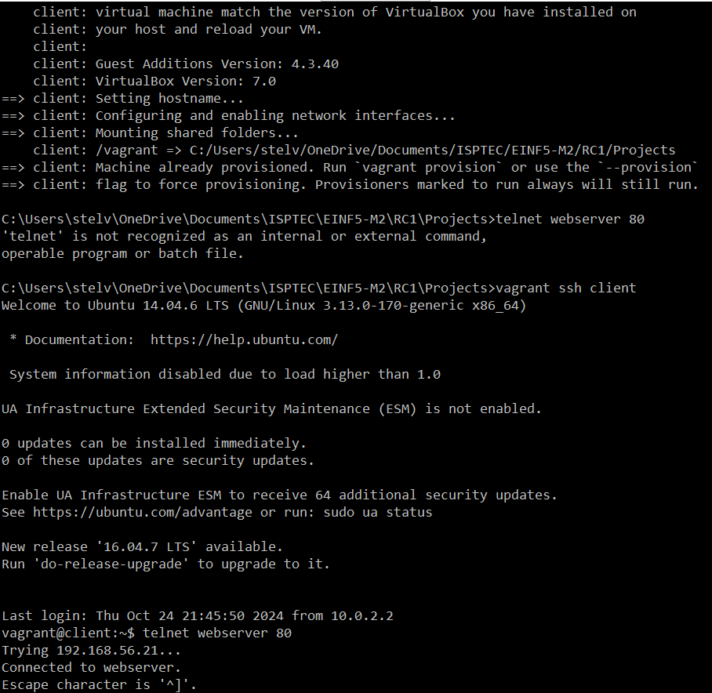

**Inicializar o provision**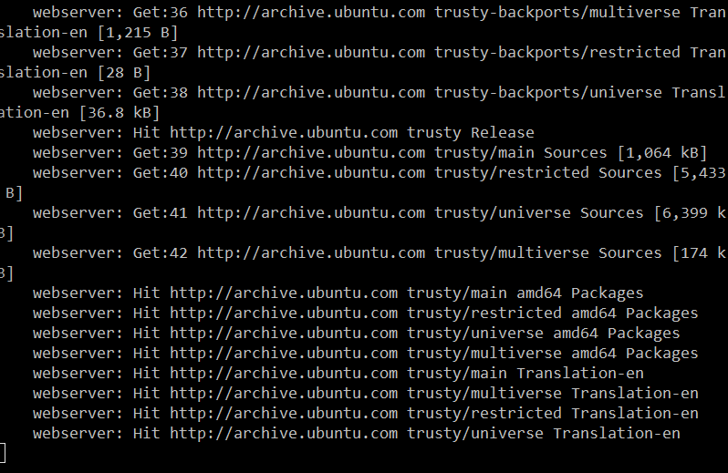

**Ping com o WebServer**

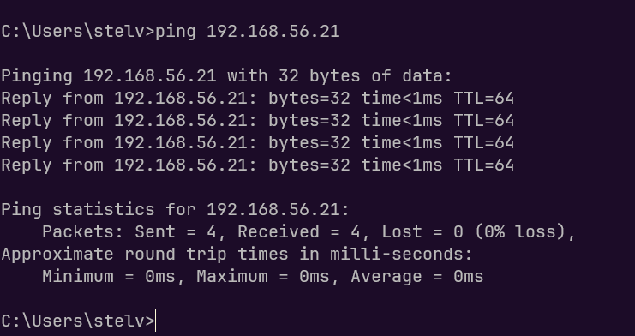

**Download do Ubunto**

